**牛小开展数学概念教学的专题研讨活动**

为进一步深化小学数学课堂教学改革，加强对小学数学课堂教学策略的研究，提升我校数学青年教师的教学能力。2022年11月9日下午，牛塘中心小学举行了以“聚焦新课标，培养数学核心素养”为主题的活动，全体数学老师参与观摩和研讨。

第一节课是李佳宁老师执教的《认识线段》。李老师注重数学知识与生活的联系，通过让学生自己动手操作，体验将毛线拉直的过程，能直观形象地感受到知识产生的过程，进而理解并掌握线段的特征。教学设计层次分明，形式丰富，李老师精心设计了“画线段——折线段——数线段——连线段”等练习来引导学生进行数学思考。练习形式多样有趣，通过不同的途径来丰富学生的认识，有效地巩固了新知识。李老师还注重观察比较，来加深学生对线段特征的认识。整个教学过程由易到难，层层深入，在学生学习知识的同时，注重了数学思想方法的渗透，培养了学生的动手操作能力。

第二节课是汪莹老师执教的《百分数的认识》。汪老师注重“以学生为主体”，整节课中学生都是学习的主体，导入素材从学生身边的篮球比赛得来，让学生通过比一比、算一算等多种形式与方法来感悟学习百分数的重要性与必要性。在教学时，汪老师让学生搜集生活中的百分数，培养了学生搜集数据的能力，让学生说这些百分数表示的意义，使学生初步理解百分数，同时使学生感受到数学源于生活。最后，汪老师把重点放在了理解百分数的意义上，引导学生比较百分数与分数的区别，内化百分数的意义。汪老师从学生生活实际入手，采用学生自主探究、合作交流为主、教师点拨引导为辅的策略，让学生在经历实例中感知，在思辨中发现，在运用中理解。

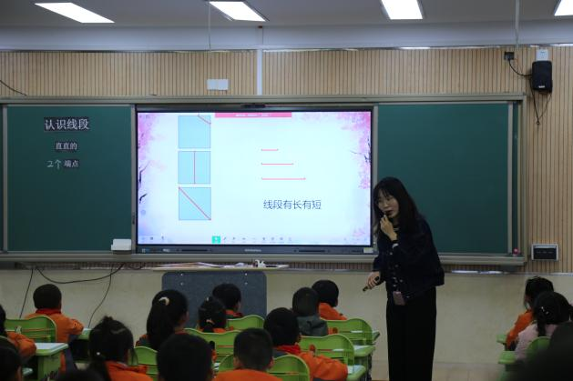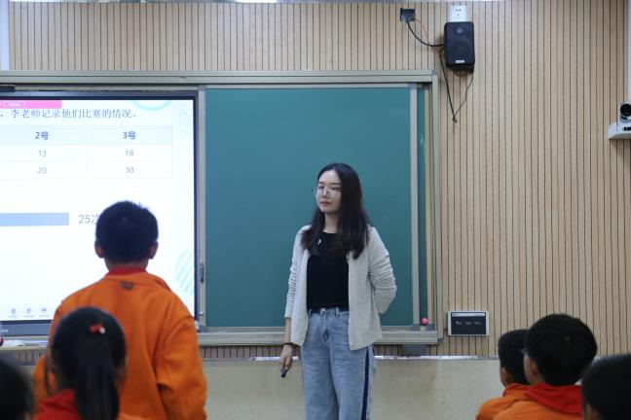课后，各参会教师结合课例，畅谈观课感悟。他们对两位老师认真的备课、扎实的教学基本功、巧妙的教学设计、数学文化的渗透、学法的科学指导、合理到位的课堂训练等进行了充分肯定，同时也中肯地提出了一些宝贵的意见和建议。

课堂是发展学生生命力的阵地，是教与学互相融合、互相促进的载体。通过本次专题研讨活动，我们都有很多的思考，很多领悟，更重要的是我们会将这些思考和感悟付诸于教学实践中，不断探索，且行且思。

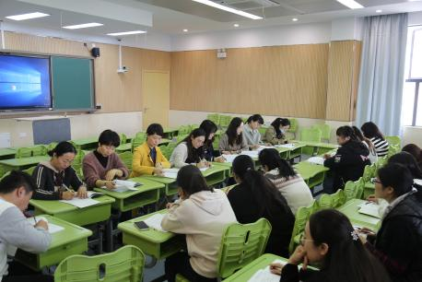

（牛塘中心小学供稿 文：沈君芸 图：邵婉艺 审核：章一星）